Návrh

Záverečného účtu obce Jamník
za rok 2019

Predkladá : Ing. Alena Vlčková

Spracoval: Iveta Moravčíková

V Jamníku, dňa 14.4.2020

Návrh záverečného účtu:
- zverejnený na elektronickej úradnej tabuli obce dňa 8.6.2020

OBSAH

- Historický vývoj hospodárenia obce za roky 2014 - 2019

- Rozpočet obce na rok 2019

- Rozbor plnenia príjmov za rok 2019

- Rozbor čerpania výdavkov za rok 2019

- Prebytok rozpočtového hospodárenia za rok 2019

- Tvorba a použitie prostriedkov fondov

- Bilancia aktív a pasív k 31.12.2019

- Prehľad o stave a vývoji dlhu k 31.12.2019

- Prehľad o poskytnutých dotáciách právnickým osobám a fyzickým osobám - podnikateľom podľa § 7 ods. 4 zákona č.583/2004 Z. z.

- Finančné usporiadanie finančných vzťahov voči:
  - štátnemu rozpočtu
  - štátnym fondom
  - rozpočtom iných obcí

1. Historický vývoj hospodárenia obce za roky 2014 - 2019

Rozpočet obce je dynamický a odvíja sa od rôznych faktorov. Na strane príjmov najväčšiu časť tvoria daňové príjmy, či už podielové dane alebo miestne dane, na strane výdavkov sú to výdavky na údržbu a prevádzku obce, výdavky na kapitálové projekty obce, mzdy, splátky úverov atď. Prehľad vývoja rozpočtu obce za obdobie od roku 2014 je nasledovný:

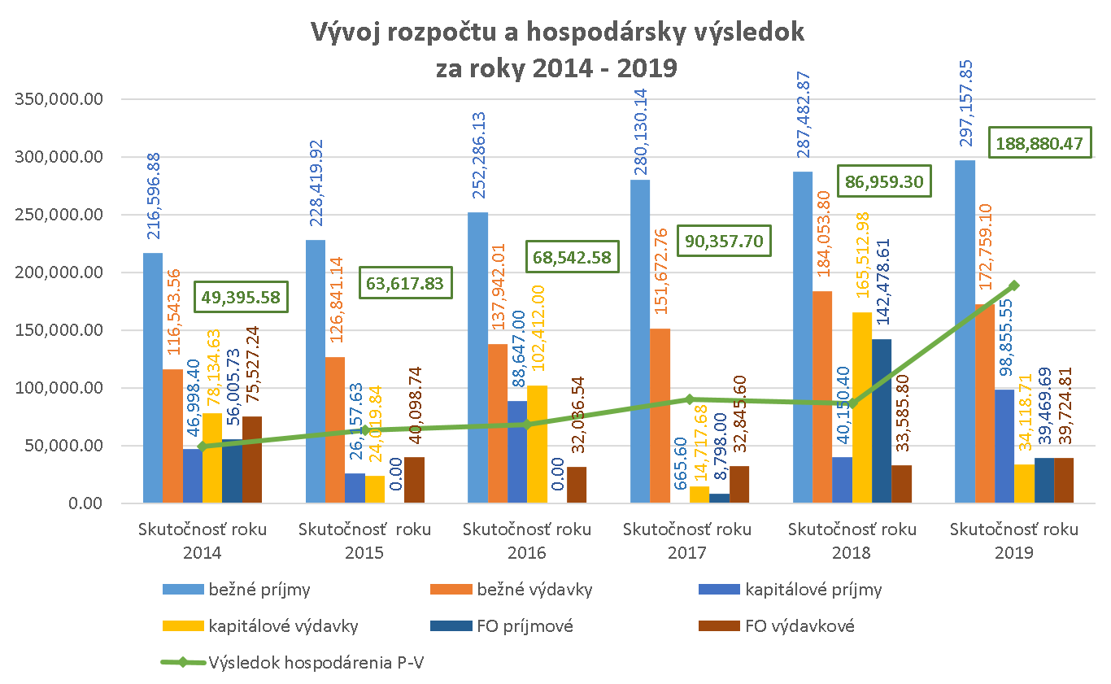

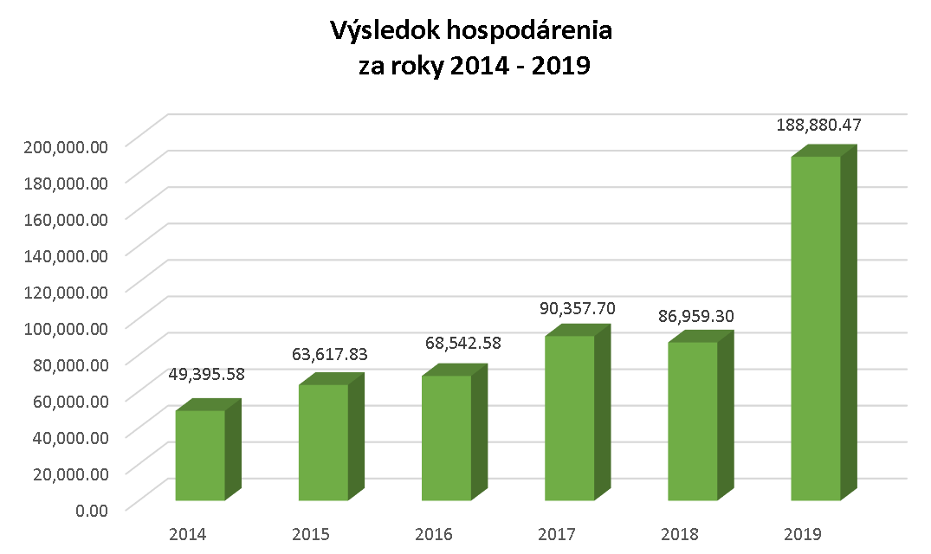

2. Rozpočet obce na rok 2019

Základným nástrojom finančného hospodárenia obce bol rozpočet obce na rok 2019. Obec zostavila rozpočet podľa ustanovenia § 10 odsek 7) zákona č.583/2004 Z. z. o rozpočtových pravidlách územnej samosprávy a o zmene a doplnení niektorých zákonov v znení neskorších predpisov. Rozpočet obce na rok 2019 bol zostavený ako prebytkový. Bežný rozpočet bol zostavený ako prebytkový, kapitálový rozpočet ako schodkový.

Hospodárenie obce sa riadilo podľa schváleného rozpočtu na rok 2019.
Rozpočet obce Jamník bol schválený obecným zastupiteľstvom dňa 9.11.2018 uznesením č. 6/6/2018.

Zmeny rozpočtu:
- prvá zmena rozpočtovým opatrením starostky dňa 7.2.2019, daná na vedomie OZ dňa 8.2.2019 uznesením č. 8/1/2019
- druhá zmena schválená OZ dňa 8.2.2019 uznesením č. 10/1/2019
- tretia zmena rozpočtovým opatrením starostky dňa 21.2.2019, daná na vedomie OZ dňa 22.3.2019 uznesením č. 5/2/2019
- štvrtá zmena rozpočtovým opatrením starostky dňa 22.2.2019, daná na vedomie OZ dňa 22.3.2019 uznesením č. 5/2/2019
- piata zmena rozpočtovým opatrením starostky dňa 26.2.2019, daná na vedomie OZ dňa 22.3.2019 uznesením č. 5/2/2019
- šiesta zmena rozpočtovým opatrením starostu dňa 27.2.2019, daná na vedomie OZ dňa 22.3.2019 uznesením č. 5/2/2019
- siedma zmena rozpočtovým opatrením starostky dňa 31.3.2019, daná na vedomie OZ dňa 28.6.2019 uznesením č. 5/4/2019
- ôsma zmena rozpočtovým opatrením starostky dňa 23.5.2019, daná na vedomie OZ dňa 28.6.2019 uznesením č. 5/4/2019
- deviata zmena rozpočtovým opatrením starostky dňa 23.5.2019, daná na vedomie OZ dňa 28.6.2019 uznesením č. 5/4/2019
- desiata zmena rozpočtovým opatrením starostky dňa 28.5.2019, daná na vedomie OZ dňa 28.6.2019 uznesením č. 5/4/2019
- jedenásta zmena rozpočtovým opatrením starostky dňa 29.3.2019, daná na vedomie OZ dňa 28.6.2019 uznesením č. 5/4/2019
- dvanásta zmena rozpočtovým opatrením starostky dňa 30.3.2019, daná na vedomie OZ dňa 28.6.2019 uznesením č. 5/4/2019
- trinásta zmena schválená OZ dňa 28.6.2019 uznesením č. 6/4/2019
- štrnásta zmena rozpočtovým opatrením starostky dňa 26.6.2019, daná na vedomie OZ dňa 23.8.2019 uznesením č. 5/5/2019
- pätnásta zmena rozpočtovým opatrením starostky dňa 30.6.2019, daná na vedomie OZ dňa 23.8.2019 uznesením č. 5/5/2019
- šestnásta zmena schválená OZ dňa 23.8.2019 uznesením č. 6/5/2019
- sedemnásta zmena rozpočtovým opatrením starostky dňa 31.8.2019, daná na vedomie OZ dňa 16.12.2019 uznesením č. 5/6/2019
- osemnásta zmena rozpočtovým opatrením starostky dňa 10.9.2019, daná na vedomie OZ dňa 16.12.2019 uznesením č. 5/6/2019
- devätnásta zmena rozpočtovým opatrením starostky dňa 22.11.2019, daná na vedomie OZ dňa 16.12.2019 uznesením č. 5/6/2019
- dvadsiata zmena rozpočtovým opatrením starostky dňa 25.11.2019, daná na vedomie OZ dňa 16.12.2019 uznesením č. 5/6/2019
- dvadsiata prvá zmena rozpočtovým opatrením starostky dňa 26.11.2019, daná na vedomie OZ dňa 16.12.2019 uznesením č. 5/6/2019
- dvadsiata druhá zmena rozpočtovým opatrením starostky dňa 27.11.2019, daná na vedomie OZ dňa 16.12.2019 uznesením č. 5/6/2019
- dvadsiata tretia zmena rozpočtovým opatrením starostky dňa 28.11.2019, daná na vedomie OZ dňa 16.12.2019 uznesením č. 5/6/2019
- dvadsiata štvrtá zmena rozpočtovým opatrením starostky dňa 29.11.2019, daná na vedomie OZ dňa 16.12.2019 uznesením č. 5/6/2019
- dvadsiata piata zmena rozpočtovým opatrením starostky dňa 30.11.2019, daná na vedomie OZ dňa 16.12.2019 uznesením č. 5/6/2019
- dvadsiata šiesta zmena schválená OZ dňa 16.12.2019 uznesením č. 6/6/2019

Rozpočet obce k 31.12.2019

 | Schválený  rozpočet | Schválený rozpočet  po poslednej zmene
Príjmy celkom | 437 181 | 470 580
z toho:
Bežné príjmy | 278 700 | 311 551
Kapitálové príjmy | 99 000 | 99 000
Finančné príjmy | 59 481 | 60 029
Výdavky celkom | 437 181 | 456 682
z toho:
Bežné výdavky | 232 181 | 235 193
Kapitálové výdavky | 167 000 | 177 000
Finančné výdavky | 38 000 | 44 489
Rozpočtové hospodárenie obce | 0 | 13 898

3. Rozbor plnenia príjmov za rok 2019

Schválený rozpočet na rok 2019 po poslednej zmene | Skutočnosť k 31.12.2019 | % plnenia
470 580 | 435 483,09 | 92,54

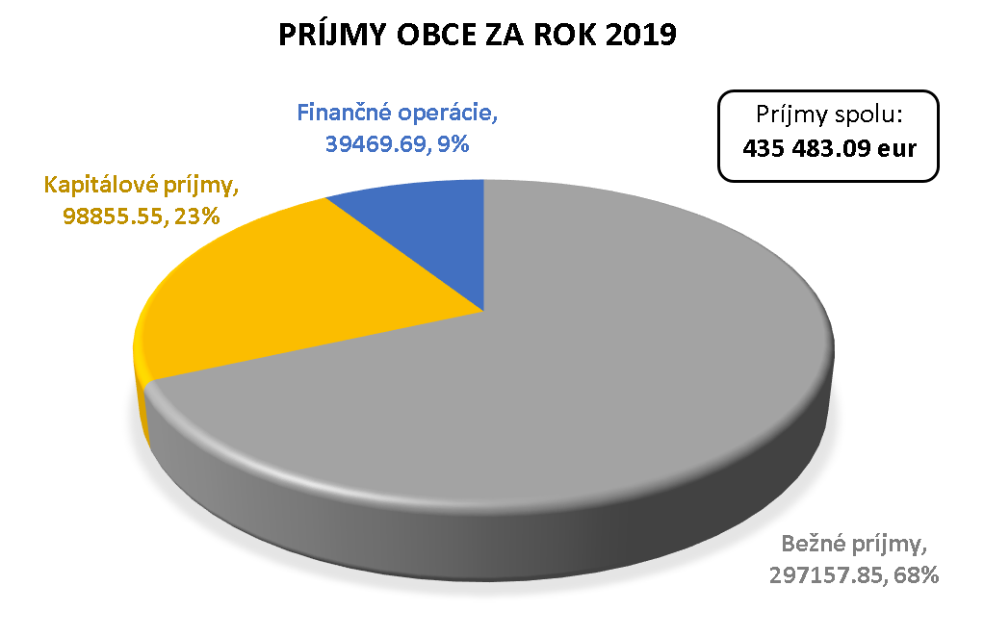
  - Bežné príjmy
Schválený rozpočet na rok 2019 po poslednej zmene | Skutočnosť k 31.12.2019 | % plnenia
311 551 | 297 157,85 | 95,38

Z rozpočtovaných bežných príjmov 311 551€ bol skutočný príjem k 31.12.2019 v sume 297 157,85€, čo predstavuje 95,38 % plnenie.

- daňové príjmy

Schválený rozpočet na rok 2019 po poslednej zmene | Skutočnosť k 31.12.2019 | % plnenia
203 700 | 200 547,36 | 98,45

Výnos dane z príjmov poukázaný územnej samospráve
Z rozpočtovanej finančnej čiastky v sume 121 000€ z výnosu dane z príjmov boli k 31.12.2019 poukázané finančné prostriedky zo ŠR v sume 120 482,72€, čo predstavuje plnenie na 99,57 %.

Daň z nehnuteľností
Z rozpočtovaných 65 000€ bol skutočný príjem k 31.12.2019 v sume 63 036,29€, čo predstavuje plnenie na 96,98 % plnenie. Príjmy dane z pozemkov boli v sume 16 335,50€, dane zo stavieb v sume 46 685,32€ a dane z bytov v sume 15,47€.
K 31.12.2019 obec eviduje pohľadávky na dani z nehnuteľností v sume 111,08€, dani za psa 10€, dani z ubytovania 970,53€ a poplatku za odpady 3 682,53€.

Daň za psa 350,00€
Daň z ubytovania 7 383,54€
Daň z tipovacieho prístroja 8,61€
Poplatok za komunálny odpad a drobný stavebný odpad 9 286,20€.

- nedaňové príjmy:

Schválený rozpočet na rok 2019 po poslednej zmene | Skutočnosť k 31.12.2019 | % plnenia
91 540 | 80 937,74 | 88,42

Príjmy z podnikania a z vlastníctva majetku
Z rozpočtovaných 52 680€ bol skutočný príjem k 31.12.2019 v sume 52 272,60€, čo je 99,23 % plnenie. Uvedený príjem predstavuje príjem z prenajatých pozemkov v sume 1 014,90€ a príjem z prenajatých budov, priestorov a objektov v sume 51 257,70€.

Administratívne poplatky a iné poplatky a platby
Administratívne poplatky a správne poplatky:
Z rozpočtovaných 38 860€ bol skutočný príjem k 31.12.2019 v sume 28 665,14€, čo je 73,76 % plnenie. Príjem za správne poplatky v sume 517€, poplatky za stočné 10 655,77€, refundácia služieb z fondu opráv bytové domy 4 231,90€, platby do fondu oprav a na obnovu bytového zariadenia 8 893€, príjem za predaj tovarov a služieb 637€, refundácia BD voda a elektrika 3 730,47€.

- iné nedaňové príjmy:

Schválený rozpočet na rok 2019 po poslednej zmene | Skutočnosť k 31.12.2019 | % plnenia
2 308 | 1 688,48 | 73,16

Z rozpočtovaných iných nedaňových príjmov 2 308€, bol skutočný príjem vo výške 1 688,48€, čo predstavuje 73,16% plnenie.
Medzi iné nedaňové príjmy boli započítané príjmy - úroky z účtov, skutočný príjem z úrokov bol 610,83€, z dobropisov 919,65€ a penále BD 158€.

- prijaté granty a transfery

Z rozpočtovaných grantov a transferov 14 003€ bol skutočný príjem vo výške 13 984,27€, čo predstavuje 99,87 % plnenie.

Poskytovateľ dotácie | Suma v EUR | Účel
ÚPSVaR | 71,04 | Na rodinné prídavky
Okresný úrad L. Mikuláš | 1 684,76 | Na voľby
Ministerstvo dopravy | 613,89 | Na úsek stavebný a CD
Okresný úrad Žilina | 42,53 | Na úsek ŽP
Okresný úrad CO | 71,74 | Na úsek CO
Ministerstvo vnútra SR | 150,15 | Na REGOB
Ministerstvo vnútra SR | 21,20 | Na register adries
DPO SR | 1 400,00 | Na činnosť DHZ
Ministerstvo financií SR- prevod z r. 2018 | 10 000,00 | Na vykurovanie viacúčelovej budovy OŠK

Granty a transfery účelovo určené boli použité v súlade s ich účelom.

  - Kapitálové príjmy:
Schválený rozpočet na rok 2019 po poslednej zmene | Skutočnosť k 31.12.2019 | % plnenia
99 000 | 98 855,55 | 99,85

Kapitálové príjmy rozpočtované v sume 99 000€, skutočný príjem k 31.12.2019 v sume 98 855,55€, príjem z PPA a ŠR na rekonštrukciu miestnych komunikácií, chodníkov a parkovísk.

  - Príjmové finančné operácie:
Schválený rozpočet na rok 2019 po poslednej zmene | Skutočnosť k 31.12.2019 | % plnenia
60 029 | 39 469,69 | 65,75

Z rozpočtovaných príjmových finančných operácií 60 029€ bol skutočný príjem k 31.12.2019 v sume 39 469,69€, čo predstavuje 65,75 % plnenie. Finančné operácie v sume 3 119€ boli použité na zmenu vykurovania budovy OŠK, suma 36 350,44€ bola v priebehu roku použitá na vyrovnanie schodkového stavu rozpočtu v jednotlivých mesiacoch roku a netvorí výsledok hospodárenia. Suma 0,25€ je prijatý doplatok na finančnú zábezpeku od nájomcu v BD.
Uznesením obecného zastupiteľstva č.6/6/l2018 zo dňa 9.12.2018 bolo schválené použitie rezervného fondu v sume 59 481€. Rozpočtovým opatrením č. 7/2019 zo dňa 31.3.2019 v sume 548€.

4. Rozbor čerpania výdavkov za rok 2019

Schválený rozpočet na rok 2019 po poslednej zmene | Skutočnosť k 31.12.2019 | % čerpania
456 682 | 246 602,62 | 54,00

Z rozpočtovaných celkových výdavkov 456 682€ bolo skutočne čerpané k 31.12.2019 v sume 246 6002,62€, čo predstavuje 54,00% čerpanie.

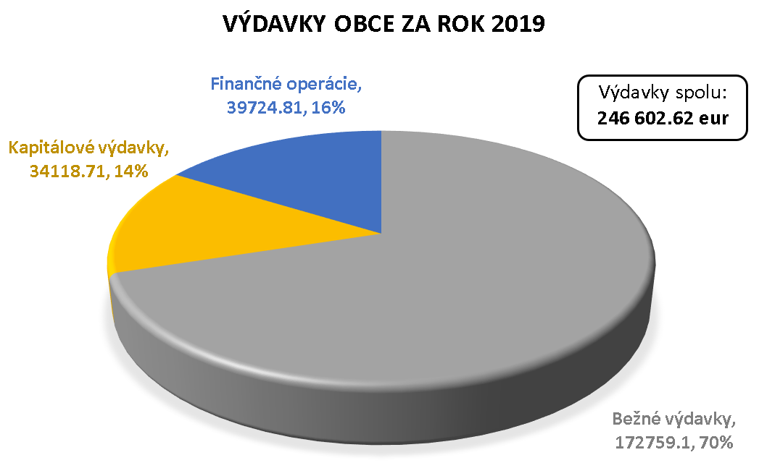

  - Bežné výdavky
Schválený rozpočet na rok 2019 po poslednej zmene | Skutočnosť k 31.12.2019 | % čerpania
235 193 | 172 759,10 | 73,45

Z rozpočtovaných bežných výdavkov 235 193€ bolo skutočne čerpané k 31.12.2019 v sume 172 759,10€, čo predstavuje 73,45 % čerpanie.

Rozbor významných položiek bežného rozpočtu:

Mzdy, platy, služobné príjmy a ostatné osobné vyrovnania
Z rozpočtovaných výdavkov 59 848€ bolo skutočné čerpanie k 31.12.2019 v sume 52 000,38€, čo je 86,89% čerpanie. Patria sem mzdové prostriedky pracovníkov OcÚ, mzdové prostriedky opatrovateľky, odmeny poslancov, odmeny členom volebných komisií a odmeny na dohody o vykonaní práce.

Poistné a príspevok do poisťovní
Z rozpočtovaných výdavkov 21 063€ bolo skutočne čerpané k 31.12.2019 v sume 16 501,24€, čo je 78,34 % čerpanie.
Tovary a služby
Z rozpočtovaných výdavkov 111 814€ bolo skutočne čerpané k 31.12.2019 v sume 70 211,24€, čo je 62,79% čerpanie. Ide o prevádzkové výdavky všetkých stredísk OcÚ, ako sú cestovné náhrady, energie, materiál, dopravné, rutinná a štandardná údržba, nájomné za nájom a ostatné tovary a služby.
Bežné transfery
Z rozpočtovaných výdavkov 26 308€ bolo skutočne čerpané k 31.12.2019 v sume 21 242,03€, čo predstavuje 80,07 % čerpanie.
Splácanie úrokov a ostatné platby súvisiace s úvermi, pôžičkami a návratnými finančnými výpomocami
Z rozpočtovaných výdavkov 16 160€ bolo skutočne čerpané k 31.12.2019 v sume 12 804,21€, čo predstavuje 79,23 % čerpanie.

  - Kapitálové výdavky
Schválený rozpočet na rok 2019 po poslednej zmene | Skutočnosť k 31.12.2019 | % čerpania
177 000 | 34 118,71 | 19,27

Z rozpočtovaných kapitálových výdavkov 177 000€ bolo skutočne čerpané k 31.12.2019 v sume 34 118,71€, čo predstavuje 19,27 % čerpanie.

Medzi položky kapitálového rozpočtu patrí:
- Rozšírenie kanalizácie pri ZŠI
Z rozpočtovaných 5 950 EUR bolo skutočne vyčerpané k 31.12.2019 v sume 3 250 EUR, čo predstavuje 54,62 % čerpanie.
b) Rekonštrukcia budovy OŠK- vykurovanie
Z rozpočtovaných 27 169 EUR bolo skutočne vyčerpané k 31.12.2019 v sume 27 168,71 EUR, čo predstavuje 100 % čerpanie.

  - Výdavkové finančné operácie
Schválený rozpočet na rok 2019 po poslednej zmene | Skutočnosť k 31.12.2019 | % čerpania
44 489 | 39 724,81 | 89,29

Z rozpočtovaných výdavkových finančných operácií 44 489 EUR bolo skutočne čerpané k 31.12.2019 v sume 39 724,81 EUR, čo predstavuje 89,29% čerpanie.
Finančné operácie boli použité na splácanie istín z prijatých úverov.

5. Prebytok rozpočtového hospodárenia za rok 2019

Hospodárenie obce | Skutočnosť k 31.12.2019 v EUR
Bežné príjmy spolu | 297 157,85
Bežné výdavky spolu | 172 759,10
Bežný rozpočet | 124 398,75
Kapitálové príjmy spolu | 98 855,55
Kapitálové výdavky spolu | 34 118,71
Kapitálový rozpočet | 64 736,84
Prebytok bežného a kapitálového rozpočtu | 189 135,59
Úprava prebytku- vylúčenie | 6 643,09
Upravený prebytku bežného a kapitálového rozpočtu | 182 492,50
Príjmové finančné operácie | 39 469,69
Výdavkové finančné operácie | 39 724,81
Rozdiel finančných operácií | -2 55,12
Príjmy spolu | 435 483,09
VÝDAVKY SPOLU | 246 602,62
Hospodárenie obce | 188 880,47
Vylúčenie z prebytku | -6 643,09
Upravené hospodárenie obce | 182 237,38

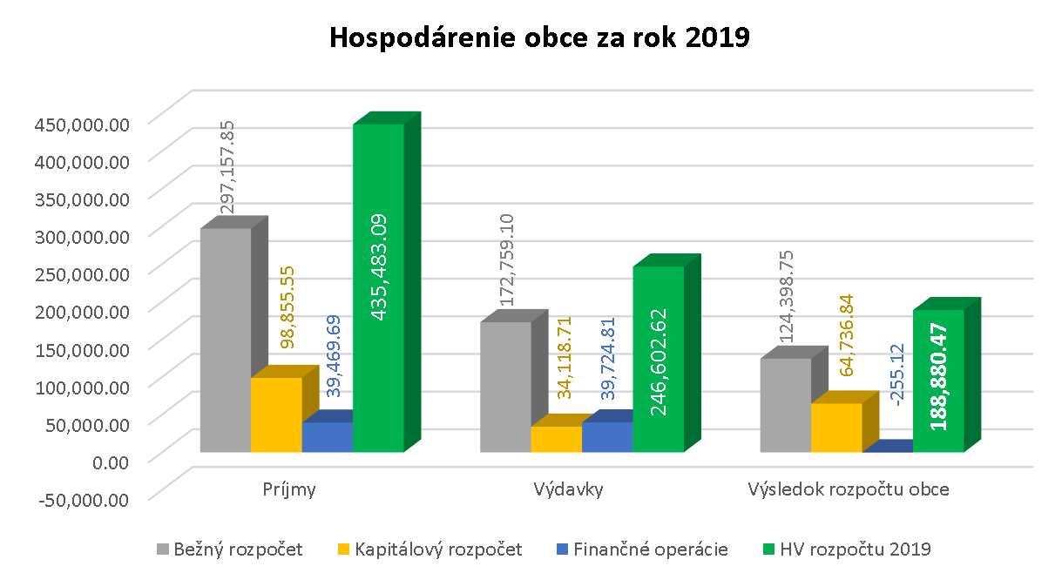
Prebytok rozpočtu v sume 189 135,59 EUR zistený podľa ustanovenia § 10 ods. 3 písm. a) a b) zákona č. 583/2004 Z. z. o rozpočtových pravidlách územnej samosprávy a o zmene a doplnení niektorých zákonov v znení neskorších predpisov.
V zmysle ustanovenia § 16 odsek 6 zákona č.583/2004 Z. z. o rozpočtových pravidlách územnej samosprávy a o zmene a doplnení niektorých zákonov v znení neskorších predpisov sa na účely tvorby peňažných fondov pri usporiadaní prebytku rozpočtu obce podľa § 10 ods. 3 písm. a) a b) citovaného zákona, z tohto prebytku vylučujú :

- nevyčerpané prostriedky z fondu prevádzky, údržby a opráv podľa ustanovenia § 18 ods.2
zákona č.443/2010 Z. z. o dotáciách na rozvoj bývania a o sociálnom bývaní v z. n. p. v sume 3 185,88 EUR

- nevyčerpané prostriedky z fondu obnovy bytového zariadenia podľa ustanovenia § 18 ods.2 zákona č.443/2010 Z. z. o dotáciách na rozvoj bývania a o sociálnom bývaní v z. n. p. v sume 1 218,01 EUR,

- nevyčerpané prostriedky z ÚP na stravovacie návyky deti v ZŠI v sume 2 239,20 EUR,
ktoré je možné použiť v rozpočtovom roku v súlade s ustanovením § 8 odsek 4 a 5 zákona č.523/2004 Z. z. o rozpočtových pravidlách verejnej správy a o zmene a doplnení niektorých zákonov v znení neskorších predpisov.

Zostatok prebytku bežného a kapitálového rozpočtu po vylúčení všetkých finančných prostriedkov je v sume 182 492,50 EUR.

Schodok finančných operácií podľa § 15 ods. 1 písm. c) zákona č. 583/2004 Z.z. o rozpočtových pravidlách územnej samosprávy a o zmene a doplnení niektorých zákonov v znení neskorších predpisov v sume -255,12 EUR, bol vysporiadaný z prebytku bežného rozpočtu.

Finančné operácie v sume 36 350,44€ boli v priebehu roku použité na vyrovnanie schodkového stavu rozpočtu v jednotlivých mesiacoch roku a netvoria výsledok hospodárenia.

Na základe uvedených skutočností navrhujeme tvorbu rezervného fondu za rok 2019 vo výške 145 886,94 eur.

6. Tvorba a použitie prostriedkov fondov

  - Rezervný fond
Obec vytvára rezervný fond v zmysle ustanovenia § 15 zákona č.583/2004 Z. z. v z. n. p. O použití rezervného fondu rozhoduje obecné zastupiteľstvo.

Fond rezervný | Suma v EUR
ZS k 1.1.2019 | 130 675,15
Prírastky - z prebytku rozpočtu za uplynulý  rozpočtový rok | 45 574,81
Úbytok spolu | 3 119,00
KZ k 31.12.2019 | 173 130,96

  - Sociálny fond
Obec vytvára sociálny fond v zmysle zákona č.152/1994 Z.z. v z.n.p.. Tvorbu a použitie sociálneho fondu upravujú zásady tvorby a čerpania sociálneho fondu.

Sociálny fond | Suma v EUR
ZS k 1.1.2019 | 1 741,84
Prírastky - povinný prídel - 1,05 % | 431,41
Úbytky - príspevok na stravovanie | 181,20
-príspevok na regeneráciu a kultúrne aktivity | 210,20
KZ k 31.12.2018 | 1 781,85

  - Fond prevádzky, údržby a opráv
Obec vytvára fond prevádzky, údržby a opráv v zmysle ustanovenia § 18 zákona č.443/2010 Z. z. v z. n. p. O použití fondu prevádzky, údržby a opráv rozhoduje obecné zastupiteľstvo v súlade s vnútorným predpisom na použitie fondu prevádzky, údržby a opráv.

 | Počiatočný stav | Prírastky | Úbytky | Konečný stav | Vylúčenie z prebytku –tvorba - použitie r. 2019
12 b.j. | 11 421,41 | 2 112,36 | 1 250,60 | 12 283,17 | 861,76
10 b.j. | 9 663,12 | 2 121,24 | 1 166,72 | 10 617,64 | 954,52
C10 b.j. | 1 696,24 | 2 090,83 | 1 889,49 | 1 897,58 | 201,34
7 b.j. | 7 371,37 | 1 301,46 | 133,20 | 8 539,63 | 1 168,26
 |  |  |  | SPOLU: | 3 185,88

  - Fond na obnovu bytového zariadenia
 | Počiatočný stav | Prírastky | Úbytky | Konečný stav | Vylúčenie z prebytku –tvorba- použitie r. 2019
12 b.j. | 2 616,86 | 378,72 | 0,00 | 2 995,58 | 378,72
10 b.j. | 2 197,37 | 315,60 | 0,00 | 2 512,97 | 315,60
C10 b.j. | 2 080,65 | 323,49 | 0,00 | 2 404,14 | 323,14
7 b.j. | 1 302,25 | 200,55 | 0,00 | 1 502,80 | 200,55
 |  |  |  | SPOLU: | 1 218,01

7. Bilancia aktív a pasív k 31.12.2019

A K T Í V A
Názov | ZS k 1.1.2019 v EUR | KZ k 31.12.2019 v EUR
Majetok spolu | 2 847 790,11 | 2 887 481,27
Neobežný majetok spolu | 2 497 338,16 | 2 396 835,14
z toho:
Dlhodobý nehmotný majetok | 0,00 | 5 608,32
Dlhodobý hmotný majetok | 2 405 208,16 | 2 299 096,82
Dlhodobý finančný majetok | 92 130,00 | 92 130,00
Obežný majetok spolu | 349 356,69 | 488 495,80
z toho:
Zásoby
Zúčtovanie medzi subjektami VS | 0,00 | 0,00
Dlhodobé pohľadávky | 2 281,21 | 0,00
Krátkodobé pohľadávky | 7 292,42 | 11 009,84
Finančné účty | 339 783,06 | 477 485,96
Poskytnuté návratné fin. výpomoci dlh.
Poskytnuté návratné fin. výpomoci krát.
Časové rozlíšenie | 1 095,26 | 2 150,33

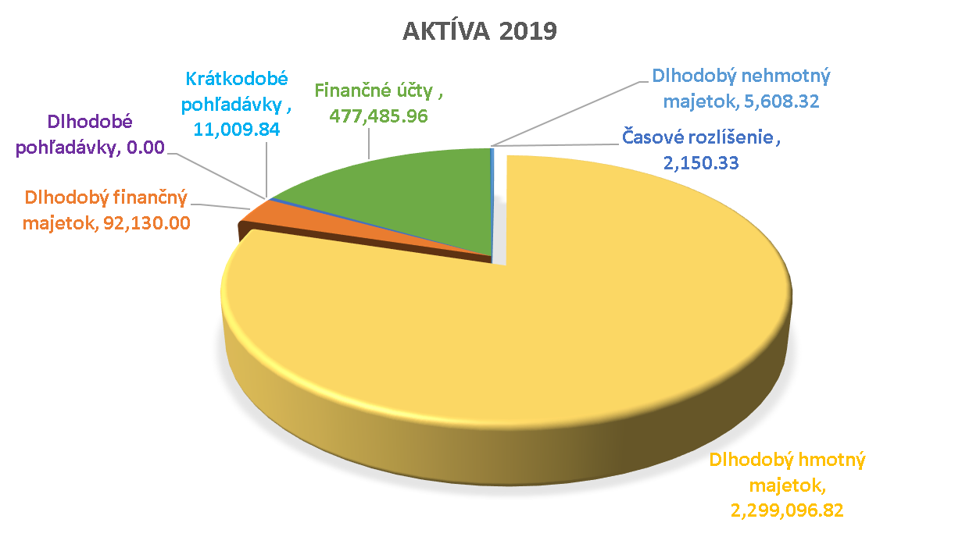

P A S Í V A
Názov | ZS k 1.1.2019 v EUR | KZ k 31.12.2019 v EUR
Vlastné imanie a záväzky spolu | 2 847 790,11 | 2 887 481,27
Vlastné imanie | 1 006 273,93 | 1 062 382,29
z toho :
Oceňovacie rozdiely
Fondy
Výsledok hospodárenia | 1 006 273,93 | 1 062 382,29
Záväzky | 658 880,05 | 616 093,76
z toho :
Rezervy | 420,00 | 720,00
Zúčtovanie medzi subjektami VS |  | 2 216,40
Dlhodobé záväzky | 576 405,70 | 508 741,23
Krátkodobé záväzky | 59 609,11 | 91 036,95
Bankové úvery a výpomoci | 22 445,24 | 13 379,18
Časové rozlíšenie | 1 182 636,13 | 1 209 005,22

8. Prehľad o stave a vývoji dlhu k 31.12.2019

8.1 Stav záväzkov k 31.12.2019

Druh záväzku | Záväzky celkom k 31.12.2019 v EUR | z toho v lehote splatnosti | z toho po lehote splatnosti
Druh záväzkov voči:
- dodávateľom | 6 092,03 | 6 092,03 | 0
- zamestnancom | 3 174,76 | 3 174,76 | 0
- poisťovniam | 2 227,41 | 2 227,41 | 0
- daňovému úradu | 587,41 | 587,41 | 0
- štátnym fondom | 507 168,26 | 507 168,26 | 0
- ostatné záväzky | 80 528,31 | 80 528,31 | 0
Záväzky spolu k 31.12.2019 | 599 778,18 | 599 778,18 | 0
8.2 Stav úverov k 31.12.2019

Obec mala v minulosti uzatvorené zmluvy na tri komerčné úvery na dostavbu budov nájomných bytových domov.
V roku 2019 bol splatený úver na technickú vybavenosť bytového domu 7b.j. Na základe rozhodnutia a schválenia Obecným zastupiteľstvom uznesením č. 26/2019 zo dňa 16.12.2019 bol v decembri 2019 splatený úver na technickú vybavenosť bytového domu C 10b.j.
Ostáva ešte nesplatený úver na dofinancovanie bytového domu C 10b.j. so splatnosťou do roku 2029. Splátky úverov ŠFRB za rok 2019 predstavovali sumu 42 840,96 eur. Úverová zadĺženosť obce k 31.12.2019 je 4,50%.
Veriteľ | Účel | Výška poskytnu-tého úveru | Ročná splátka istiny  za rok 2019 | Ročná splátka úrokov  za rok 2019 | Zostatok úveru (istiny) k 31.12.2019 | Rok  splatnosti
Prima banka Slovensko a.s. | BD C 10 b.j.  dofinancovanie | 22 043 | 1 077,48 | 397,23 | 13 379,18 | 2029
Prima banka Slovensko a.s. | BD C 10 b.j. TV | 9 706 | 6 414,13 | 177,71 | 0,00 | 2030
Prima banka Slovensko a.s. | BD 7 b.j. TV | 14 099 | 1 574,45 | 16,93 | 0,00 | 2019

Veriteľ | Účel | Výška poskytnutého úveru | Ročná splátka istiny  za rok 2019 | Ročná splátka úrokov  za rok 2019 | Zostatok úveru (istiny) k 31.12.2019 | Rok  splatnosti
ŠFRB | 12 b.j. súpis.č.61 | 100 877,68 eur  (4 873 000 Sk) | 5 342,08 | 4 378,28 | 95 535,60 | 2031
ŠFRB | 10 b.j. súpis.č.75 | 111 691,67 eur  (5 340 000 Sk) | 5 733,04 | 4 300, 04 | 105 958,63 | 2033
ŠFRB | C 10 b.j. súpis.č.82 | 171 148,10 eur  (9 005 000 Sk) | 9 848,38 | 2 021,42 | 161 299,72 | 2035
ŠFRB | DSS súpis.č.110 | 40 351,89 eur | 4 443,69 | 387,27 | 35 908,20 | 2027
ŠFRB | 7.b.j. súpis.č.204 | 113 727,54 eur | 5 261,43 | 1 125,33 | 108 466,11 | 2038

9.Prehľad o poskytnutých dotáciách právnickým osobám a fyzickým osobám - podnikateľom podľa § 7 ods. 4 zákona č.583/2004 Z. z.

Obec v roku 2019 poskytla dotácie v súlade so VZN č. 1/2013 o dotáciách, právnickým osobám, fyzickým osobám - podnikateľom na podporu všeobecne prospešných služieb, na všeobecne prospešný alebo verejnoprospešný účel.

Žiadateľ dotácie  Účelové určenie dotácie: uviesť  bežné výdavky na  - 1 - | Suma poskytnutých finančných prostriedkov  - 2 - | Suma skutočne použitých finančných prostriedkov  - 3 - | Rozdiel  (stĺ. 2  - stĺ. 3 )  - 4 -
OŠK Jamník- na bežnú prevádzku | 7 000,00 | 7 000,00 | -
OZ Zväz žien Jamník- na spotrebný materiál | 250,00 | 250,00 | -
OZ Zväz chovateľov Jamník- na výstavu | 194,27 | 194,27 | -
CVČ – na bežnú prevádzku | 1 616,80 | 1 616,80 | -
OZ DHZ Jamník- na bežnú prevádzku | 1 500,00 | 1 500,00

K 31.12.2019 boli vyúčtované všetky dotácie, ktoré boli poskytnuté v súlade so VZN č. 1/2013 o dotáciách.
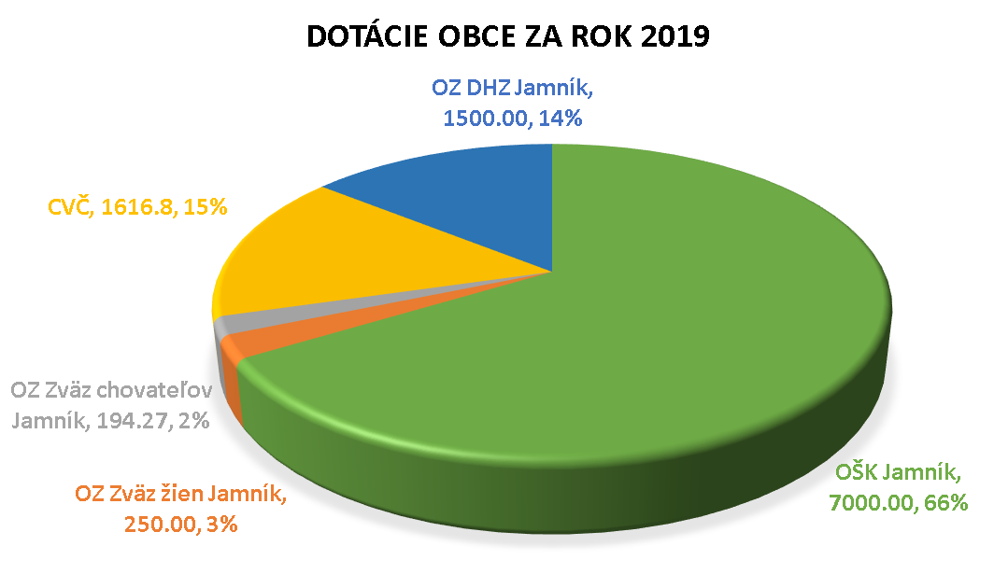

10. Finančné usporiadanie vzťahov voči

  - štátnemu rozpočtu
  - rozpočtom iných obcí

V súlade s ustanovením § 16 ods.2 zákona č.583/2004 o rozpočtových pravidlách územnej samosprávy a o zmene a doplnení niektorých zákonov v znení neskorších predpisov má obec finančne usporiadať svoje hospodárenie vrátane finančných vzťahov k zriadeným alebo založeným právnickým osobám, fyzickým osobám - podnikateľom a právnickým osobám, ktorým poskytli finančné prostriedky svojho rozpočtu, ďalej usporiadať finančné vzťahy k štátnemu rozpočtu, štátnym fondom, rozpočtom iných obcí a k rozpočtom VÚC.

- Finančné usporiadanie voči štátnemu rozpočtu:

Poskytovateľ  - 1 - | Účelové určenie grantu, transferu uviesť : školstvo, matrika, ....  - bežné výdavky  - kapitálové výdavky  - 2 - | Suma poskytnutých  finančných prostriedkov  - 3 - | Suma skutočne použitých finančných prostriedkov  - 4 - | Rozdiel  (stĺ.3  - stĺ.4  - 5 -
Okresný úrad L. Mikuláš | Na voľby | 1 684,76 | 1 684,76 | -
Ministerstvo dopravy | Na úsek stavebný a CD | 613,89 | 613,89 | -
Okresný úrad Žilina | Na úsek ŽP | 42,53 | 42,53 | -
Okresný úrad CO | Na úsek CO | 71,74 | 71,74 | -
Ministerstvo vnútra SR | Na REGOB | 150,15 | 150,15 | -
Ministerstvo vnútra SR | Na register adries | 21,20 | 21,20 | -
Ministerstvo financií SR- prevod z r. 2018 | Na vykurovanie viacúčelovej budovy OŠK | 10 000,00 | 10 000,00 | -
PPA Bratislava | Stavebné úpravy miestnych komunikácií v obci | 98 855,55 | 98 855,55 | -
- Finančné usporiadanie voči rozpočtom iných obcí

Obec | Suma poskytnutých finančných prostriedkov  - 2 - | Suma skutočne použitých finančných prostriedkov  - 3 - | Rozdiel  (stĺ.2 - stĺ.3 )  - 4 -
Obec Jakubovany | 266,00 | 266,00 | 0

